审查前准备会议和专业培训记录
1.1受审查方名称：山东百业顺教学器材有限公司
1.2项目编号：0034-2020-SA
2. 认证领域和认证标准：
☑售后服务 依据 GB/T27922-2011
□批发零售服务 依据 SB/T10962-2013
□网店销售服务 依据 T/EDA02-2017
□品牌认证 依据 GB/T27922-2011
□其他：
3.会议内容：
1）审查的总体思路；
2）审查计划安排
3）审查组内部的沟通途径和方法；
4）审查人员规范声明和保密原则
4.培训方式：
交流和讨论
5.培训内容：
审查用检查表
受审查方的服务接触点
服务活动主要流程：
6.说明：
1）会议由组长主持，专业内容的培训由专业人员进行，可作为审查员扩大专业范围的培训依据；
2）记录内容选项方法以“”表示。

7.准备会议及培训时间：2020年7月15日 07:30 时-08：00时

8.签名：
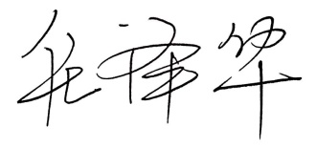
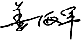
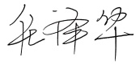
培训人： 被培训人：

